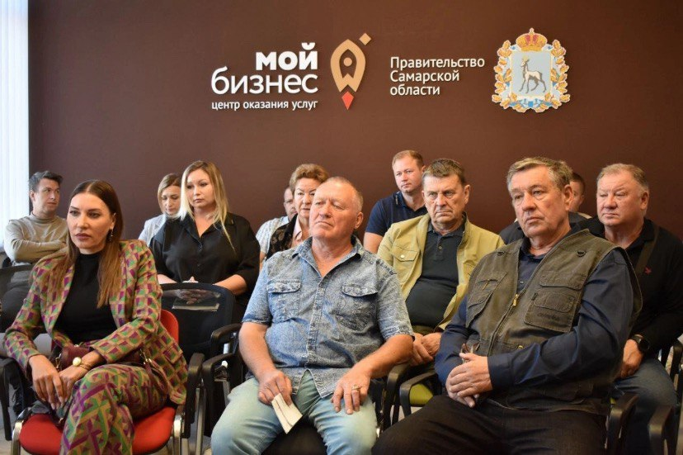
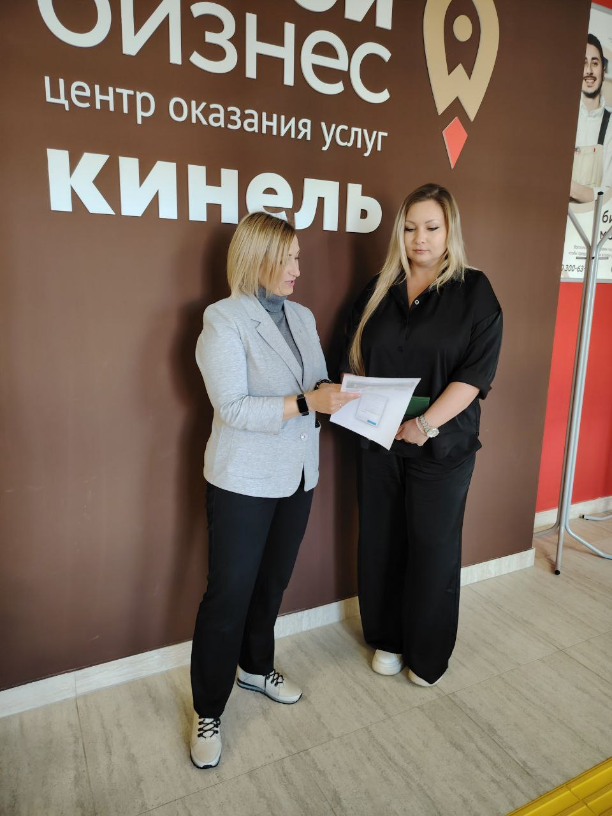
5 сентября 2024 года администрацией городского округа Кинель Самарской области в центре «Мой бизнес Кинель» проведена встреча с предпринимательским сообществом. В рамках встречи предприниматели были проинформированы о возможности принимать участие в совершенствовании нормативного правового регулирования сферы предпринимательской и инвестиционной деятельности, как на региональном, так и на муниципальных уровнях, зарегистрировавшись в качестве пользователей на интернет-портале regulation.samregion.ru.
Субъектам МСП предоставлены информационные материалы, позволяющие ознакомиться с процедурой оценки регулирующего воздействия и порядком регистрации в качестве пользователя на региональном интернет-портале regulation.samregion.ru.

